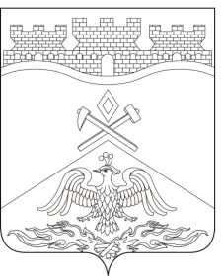
Российская Федерация
Ростовская область
г о р о д Ш а х т ы

ГОРОДСКАЯ ДУМА

РЕШЕНИЕ № 267

20-го заседания городской Думы города Шахты

Принято 25 апреля 2017 года

Об утверждении «Порядка осмотра зданий, сооружений в целях оценки их технического состояния и надлежащего технического обслуживания на территории муниципального образования «Город Шахты»

В соответствии со статьей 55²⁴ Градостроительного кодекса Российской Федерации, Федеральным законом от 06.10.2003 №131-ФЗ «Об общих принципах организации местного самоуправления «Город Шахты», городская Дума города Шахты

РЕШИЛА:

1.Утвердить «Порядок осмотра зданий, сооружений в целях оценки их технического состояния и надлежащего технического обслуживания на территории муниципального образования «Город Шахты» согласно приложению к настоящему решению.
2.Настоящее решение вступает в силу со дня его официального опубликования.
3.Контроль за исполнением настоящего решения возложить на заместителя главы Администрации города Шахты В.Б. Петрова и комитет по жилищно-коммунальному хозяйству городской Думы (А.В. Скорикова).

Председатель городской Думы –  глава города Шахты  25 апреля 2017 года | И. Жукова
Разослано: Управлению муниципального правотворчества Министерства внутренней и информационной политики РО, Администрации города Шахты, МКУ «Департамент ГХ» г.Шахты, ДАГ и ТР, МУП г.Шахты «Капитальное строительство», УРБПСЖС, ГЖИ РО, КУИ, ПУ, МУП г.Шахты «БТИ», ОАО «Донэнерго» - «Тепловые сети», ГУМЧС России по РО в г.Шахты, ОАО «Шахтымежрайгаз», прокуратуре, СМИ, дело.

